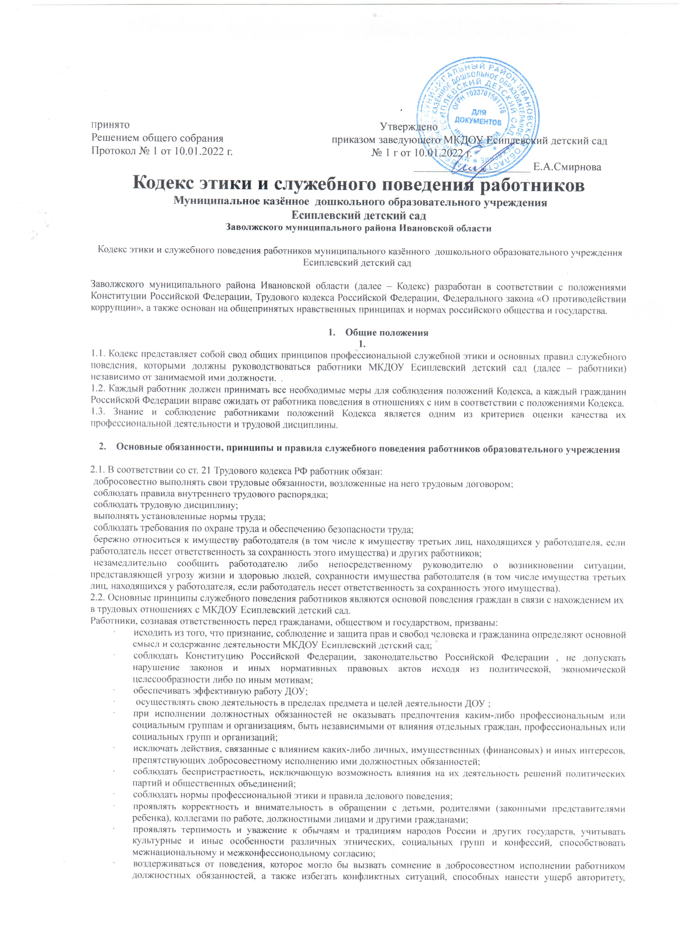

|  |  |
| --- | --- |
| |  | | --- | | репутации работника и репутации образовательного учреждению в целом;  · не создавать условия для получения надлежащей выгоды, пользуясь своим служебным положением;  · воздерживаться от публичных высказываний, суждений и оценок в отношении деятельности ДОУ , его руководителя, если это не входит в должностные обязанности работника;  · соблюдать установленные в ДОУ правила предоставления служебной информации и публичных выступлений;  · уважительно относиться к деятельности представителей средств массовой информации по информированию общества о работе ДОУ;  · постоянно стремиться к обеспечению как можно более эффективного распоряжения ресурсами, находящимися в сфере ответственности работника ДОУ;  противодействовать проявлениям коррупции и предпринимать меры по ее профилактике в порядке, установленном действующим законодательством,  проявлять при исполнении должностных обязанностей честность, беспристрастность и справедливость, не допускать коррупционно опасного поведения (коррупционно опасным поведением применительно к настоящему Кодексу считается такое действие или бездействие сотрудника, которое в ситуации конфликта интересов создаёт предпосылки и условия для получения им корыстной выгоды и (или) преимуществ как для себя, так и для иных лиц, организаций, учреждений, чьи интересы прямо или косвенно отстаиваются сотрудником, незаконно использующим своё служебное положение).  Коррупционно опасной является любая ситуация в служебной деятельности, создающая возможность нарушения норм, ограничений и запретов, установленных для сотрудника законодательством Российской Федерации.  2.3. В целях противодействия коррупции работнику ОУ рекомендуется:  · вести себя достойно, действовать в строгом соответствии со своими должностными обязанностями, принципами и нормами профессиональной этики;  · избегать ситуаций, провоцирующих причинение вреда его деловой репутации, авторитету работника ДОУ;  доложить об обстоятельствах конфликта (неопределённости) непосредственному начальнику;  · обратиться в комиссию по трудовым спорам и профессиональной этике ДОУ в случае, если руководитель не может разрешить проблему, либо сам вовлечён в ситуацию этического конфликта или этической неопределённости.  2.4.Работник ДОУ может обрабатывать и передавать служебную информацию при соблюдении действующих учреждениях норм и требований, принятых в соответствии с законодательством Российской Федерации. Работник обязан принимать соответствующие меры по обеспечению безопасности и конфиденциальности информации, за несанкционированное разглашение которой он несет ответственность или (и) которая стала известна ему в связи с исполнением им должностных обязанностей.  2.5.Работник, наделенный организационно-распорядительными полномочиями по отношению к другим работникам, должен стремиться быть для них образцом профессионализма, безупречной репутации, способствовать формированию в организации либо ее подразделении благоприятного для эффективной работы морально-психологического климата.  Работник, наделенный организационно-распорядительными полномочиям по отношению к другим работникам, призван:  ·принимать меры по предупреждению коррупции, а также меры к тому, чтобы подчиненные ему работники не допускали коррупционно-опасного поведения, своим личным поведением подавать пример честности, беспристрастности и справедливости;  ·не допускать случаев принуждения работников к участию в деятельности политических партий, общественных объединений и религиозных организаций;  ·по возможности принимать меры по предотвращению или урегулированию конфликта интересов в случае, если ему стало известно о возникновении у работника личной заинтересованности, которая приводит или может привести к конфликту интересов.  **3. Антикоррупционное поведение руководителя образовательного учреждения**  3.1.Коррупционно опасное поведение руководителя является злостным видом аморального поведения, дискредитирующим звание руководителя образовательного учреждения.  3.2. Профилактика коррупционно опасного поведения руководителя заключается в:   * глубоком и всестороннем изучении морально-психологических и деловых качеств для назначения на должности руководящего работников ОУ, учёте соблюдения ими профессионально-этических правил и норм; * изучении с руководителями всех уровней нравственных основ, профессионально-этических правил и норм, выработке у них навыков антикоррупционного поведения; * воспитании у руководителей личной ответственности за состояние служебной дисциплины, законности и антикоррупционной защиты сотрудников ОУ; * предупреждении и своевременном разрешении ситуаций этических конфликтов, этической неопределённости, вызванных двойными моральными стандартами или двусмысленностью трактовки приказов, распоряжений.   3.3. Руководитель ДОУ обязан представлять сведения о доходах, об имуществе и обязательствах имущественного характера в соответствии с законодательством Российской Федерации .  **4. Отношение работников ДОУ к подаркам и иным знакам внимания**   4.1. Получение или вручение работниками ДОУ  подарков, вознаграждений, призов, а также оказание разнообразных почестей, услуг (далее – подарков), за исключением случаев, предусмотренных законом, могут создавать ситуации этической неопределённости, способствовать возникновению конфликта интересов.  4.2. Принимая или вручая подарок, стоимость которого превышает предел, установленный действующим законодательством Российской Федерации, работник ОУ попадает в реальную или мнимую зависимость от дарителя (получателя), что противоречит нормам профессионально-этического стандарта антикоррупционного поведения.  4.3. Общепринятое гостеприимство по признакам родства, землячества, приятельских отношений и получаемые (вручаемые) в связи с этим подарки не должны создавать конфликта интересов.  4.4. Работник может принимать или вручать подарки, если:  · это является частью официального протокольного мероприятия и происходит публично, открыто;  · ситуация не вызывает сомнения в честности и бескорыстии;  · стоимость принимаемых (вручаемых) подарков не превышает предела, установленного действующим законодательством Российской Федерации.  4.5. Получение или вручение подарков в связи с выполнением профессиональных обязанностей возможно, если это является официальным признанием личных профессиональных достижений работника ДОУ.  4.6. Работнику ДОУ не следует:  · создавать предпосылки для возникновения ситуации провокационного характера для получения подарка;  · принимать подарки для себя, своей семьи, родственников, а также для лиц или организаций, с которыми сотрудник имеет или имел отношения, если это может повлиять на его беспристрастность;  · передавать подарки другим лицам, если это не связано с выполнением его служебных обязанностей;  · выступать посредником при передаче подарков в личных корыстных интересах.  **5. Защита интересов работника образовательного учреждения**  5.1. Работник ОУ, добросовестно выполняя профессиональные обязанности, может подвергаться угрозам, шантажу, оскорблениям и клевете, направленным на дискредитирование деятельности сотрудника ОУ.  5.2. Защита работника от противоправных действий дискредитирующего характера является моральным долгом руководства ОУ.  5.3. Руководителю образовательного учреждения надлежит поддерживать и защищать работника  в случае его необоснованного обвинения.  5.4. Работник в случае ложного обвинения его в коррупции или иных противоправных действиях имеет право опровергнуть эти обвинения, в том числе в судебном порядке.  5.5. Работник,нарушающий принципы и нормы профессиональной этики,утрачивает доброе имя и порочит честь ОУ.  **6. Рекомендательные этические правила служебного поведения работников ДОУ**  6.1. В служебном поведении работнику необходимо исходить из конституционных положений о том, что человек, его права и свободы являются высшей ценностью и каждый гражданин имеет право на неприкосновенность частной жизни, личную и семейную тайну, защиту чести, достоинства своего доброго имени.  6.2. В служебном поведении работник воздерживается от:   * любого вида высказываний и действий дискриминационного характера по признакам пола, возраста, расы, национальности, языка, гражданства, социального, имущественного или семейного положения, политических или религиозных предпочтений; * грубости, проявлений пренебрежительного тона, заносчивости, предвзятых замечаний, предъявления неправомерных, незаслуженных обвинений, угроз, оскорбительных выражений или реплик, действий, препятствующих нормальному общению или провоцирующих противоправное поведение; * курения на территории и в здании ДОУ.   6.3. Работники призваны способствовать своим служебным поведением установлению в коллективе деловых взаимоотношений и конструктивного сотрудничества друг с другом.  Работники должны быть вежливыми, доброжелательными, корректными, внимательными и проявлять терпимость в общении с детьми, родителями (законными представителями ребенка), коллегами и другими гражданами.  6.4. Внешний вид работника при исполнении им должностных обязанностей, в зависимости от условий трудовой деятельности, должен способствовать уважительному отношению граждан к государственному учреждению и соответствовать общепринятому деловому стилю, который отличает сдержанность, традиционность, аккуратность. | |